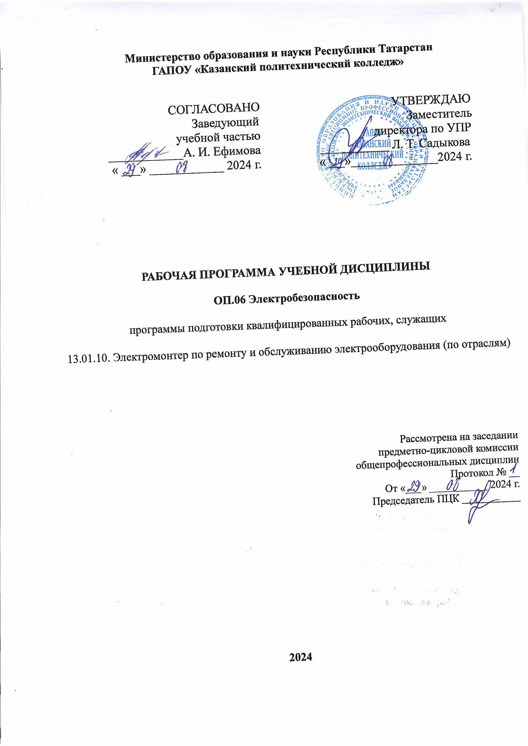

Рабочая программа разработана на основе:
- Федерального государственного образовательного стандарта среднего общего образования;
- Федерального государственного образовательного стандарта среднего профессионального образования по профессии 13.01.10 Электромонтер по ремонту и обслуживанию электрооборудования (по отраслям), входящей в состав укрупненной группы профессий 13.00.00 Электро- и теплоэнергетика;
- основной профессиональной образовательной программы по профессии 13.01.10 Электромонтер по ремонту и обслуживанию электрооборудования (по отраслям), 2024 г.
- рабочей программы воспитания по профессии 13.01.10 Электромонтер по ремонту и обслуживанию электрооборудования (по отраслям), 2024 г.

Организация - разработчик: ГАПОУ «Казанский политехнический колледж»

СОДЕРЖАНИЕ
 | стр.
- ПАСПОРТ рабочей ПРОГРАММЫ УЧЕБНОЙ ДИСЦИПЛИНЫ | 4
- СТРУКТУРА И СОДЕРЖАНИЕ УЧЕБНОЙ ДИСЦИПЛИНЫ | 6
- условия реализации учебной дисциплины | 12
- Контроль и оценка результатов Освоения учебной дисциплины | 13

- паспорт ПРОГРАММЫ УЧЕБНОЙ ДИСЦИПЛИНЫ

  - Область применения программы
Рабочая программа учебной дисциплины ОП.06 Электробезопасность является частью основной профессиональной образовательной программы в соответствии с ФГОС СПО по профессии: 13.01.10. Электромонтер по ремонту и обслуживанию электрооборудования (по отраслям), входящей в состав укрупненной группы профессий 13.00.00 Электро- и теплоэнергетика .
Рабочая программа учебной дисциплины может быть использована в условиях дистанционного обучения и с применением электронных образовательных технологий.
Профиль получаемого профессионального образования технологический.

  - Место учебной дисциплины в структуре основной профессиональной образовательной программы:
Дисциплина входит в общепрофессиональный учебный цикл, является учебным предметом ФГОС СПО.

1.3. Цели и задачи учебной дисциплины – требования к результатам освоения дисциплины:
Целью освоения дисциплины является подготовка студентов, обладающих знанием основ электробезопасности и применения этих знаний на производстве.
Для достижения основной цели, сформулированы следующие задачи:
- изучение основ электробезопасности, правил ТБ;
- освоения навыков заполнения основных документов по электробезопасности.
В результате освоения дисциплины обучающийся должен уметь:
– применять в своей деятельности основные положения правовых и нормативно-технических документов по электробезопасности;
– грамотно эксплуатировать электроустановки;
– выполнять работы в электроустановках в соответствии с инструкциями правилами по электробезопасности, общей охраны труда и пожарной безопасности;
– правильно использовать средства защиты и приспособления при техническом обслуживании электроустановок;
- соблюдать порядок содержания средств защиты;
- осуществлять оказание первой медицинской помощи пострадавшим от действия электрического тока.
должен знать:
– основные положения правовых и нормативно-технических документов по
электробезопасности;
– правила выполнения работ в электроустановках в соответствии с требованиями нормативных документов по электробезопасности, охране труда и пожарной безопасности;
– правила использования средств защиты и приспособлений при техническом
обслуживании электроустановок;
- порядок оказания первой медицинской помощи пострадавшим от действия
электрического тока
Выпускник должен обладать общими компетенциями:
ОК 01. Выбирать способы решения задач профессиональной деятельности применительно к различным контекстам;
ОК 02. Использовать современные средства поиска, анализа и интерпретации информации, и информационные технологии для выполнения задач профессиональной деятельности;
ОК 03. Планировать и реализовывать собственное профессиональное и личностное развитие, предпринимательскую деятельность в профессиональной сфере, использовать знания по правовой и финансовой грамотности в различных жизненных ситуациях;
ОК 04. Эффективно взаимодействовать и работать в коллективе и команде;
ОК 05. Осуществлять устную и письменную коммуникацию на государственном языке Российской Федерации с учетом особенностей социального и культурного контекста;
ОК 06. Проявлять гражданско-патриотическую позицию, демонстрировать осознанное поведение на основе традиционных российских духовно-нравственных ценностей, в том числе с учетом гармонизации межнациональных и межрелигиозных отношений, применять стандарты антикоррупционного поведения;
ОК 07. Содействовать сохранению окружающей среды, ресурсосбережению, применять знания об изменении климата, принципы бережливого производства, эффективно действовать в чрезвычайных ситуациях;
ОК 09. Пользоваться профессиональной документацией на государственном и иностранном языках.
Выпускник, освоивший ППКРС, должен обладать профессиональными компетенциями, включающими в себя способность:
ПК 1.2. Выполнять монтаж электрических сетей.
ПК 2.2. Осуществлять контроль состояния электрооборудования и устройств
электроснабжения с помощью измерительных приборов в процессе технического обслуживания.
ПК 3.3. Контролировать качество выполняемых ремонтных работ устройств электроснабжения и электрооборудования.
Выпускник, освоивший программу ОП.06 Электробезопасность должен обладать личностными результатами в соответствии с рабочей программой воспитания по профессии 13.01.10 Электромонтер по ремонту и обслуживанию электрооборудования (по отраслям):
ЛР 13 Соблюдающий и пропагандирующий правила здорового и безопасного образа жизни, спорта; предупреждающий либо преодолевающий зависимости от алкоголя, табака, психоактивных веществ, азартных игр и т.д. Сохраняющий психологическую устойчивость в ситуативно сложных или стремительно меняющихся ситуациях;
ЛР 14 Заботящийся о защите окружающей среды, собственной и чужой безопасности, в том числе цифровой;
ЛР 17 Способный к самообразованию и профессиональному развитию по специальности, содействующий формированию положительного образа и поддержанию престижа своей профессии.

1.4. Количество часов на освоение рабочейпрограммы учебной дисциплины:
учебной нагрузки обучающегося 36 часов, в том числе:
во взаимодействии с преподавателем – 36 часов.

2. СТРУКТУРА И СОДЕРЖАНИЕ УЧЕБНОЙ ДИСЦИПЛИНЫ
2.1. Объем учебной дисциплины и виды учебной работы

Вид учебной работы | Объем часов
Учебная нагрузка (всего) | 36
во взаимодействии с преподавателем | 36
в том числе:
Теоретическое обучение | 16
Практические занятия | 20
В том числе:
Практическая подготовка | 20
Промежуточная аттестация в форме контрольной работы

2.2. Тематический план и содержание учебной дисциплины ОП. 06 «Электробезопасность»

Наименование разделов  и тем | Содержание и формы организации деятельности обучающихся | Объем  в  часах | Осваиваемые  элементы  компетенции
1 | 2 | 3 | 4
Тема.1.1. Подготовка  персонала к  эксплуатации  электроустановок | Содержание учебного материала  1-2.Общие вопросы электробезопасности. Законодательные акты в области энергетической безопасности. Классификация персонала. Обязанности электротехнического и электротехнологического персонала. Присвоение групп по электробезопасности | 2 | ПК 1.2, ПК 2.2,  ПК 3.3,  ОК.01-ОК.07, ОК.09,  ЛР 1-2,  ЛР4, ЛР10,  ЛР13-14
 | Практическое занятие №1/практическая подготовка  3-4. Проведение инструктажа по электробезопасности на рабочем месте | 2
Тема 1.2. Общие  положения правил  устройства  электроустановок | Содержание учебного материала  5-6. Классификация помещений в отношении опасности поражения людей электрическим током. Заземляющие устройства. | 2
 | Практическое занятие №2/практическая подготовка  7-8. Маркировка и цветовые обозначения проводов и шин в электроустановках. | 2
Тема 1.3.  Электрооборудование  производственного  подразделения | Содержание учебного материала  9-10. Электрооборудование производственного подразделения. Распределительные щиты. Защитные меры электробезопасности. | 2
 | Практическое занятие №3/практическая подготовка  11-12. Знаки и плакаты электробезопасности, используемые в электроустановках | 2
Тема 1.4. Средства  защиты в  электроустановках | Содержание учебного материала  13-14.Средства защиты. Порядок содержания и применения средств защиты | 2
Тема 1.4. Средства  защиты в  электроустановках | Практическое занятие №4/практическая подготовка  15-16. Изучение устройства и правил пользования электрозащитными средствами. Нормы и сроки электрических испытаний защитных средств | 2
Тема 1.5. Допуск  электроустановок в  эксплуатацию,  устранение аварий и  отказов в работе | Практическое занятие №5/практическая подготовка  17-18. Порядок устранения аварий в электроустановках производственного подразделения. Отказы в работе электрооборудования производственного подразделения. | 2
Тема 1.6. Порядок  оформления и  проведения работ в  электроустановках | Содержание учебного материала  19-20. Организация работ по наряду, распоряжению и в порядке текущей эксплуатации согласно перечню работ на электроустановках в организации. | 2
 | Практическое занятие №6/практическая подготовка  21-22. Электробезопасность при оформлении и проведении работ в действующих  электроустановках. | 2
Тема 1.7. Пожаро-  взрывобезопасность в  электроустановках | Содержание учебного материала  23-24. Пожаро-взрывобезопасность в электроустановках. Требования к электрооборудованию в пожароопасных и взрывоопасных помещениях. | 2
Тема 1.8. Первая  помощь пострадавшим  при несчастных случаях | Содержание учебного материала  25-26. Первая помощь пострадавшим при несчастных случаях. Оказание первой медицинской помощи при поражении током. | 2
 | Практическое занятие №7/практическая подготовка  27-28. Оказание первой помощи при внезапной смерти человека. Универсальная схема оказания первой помощи на месте происшествия. Признаки состояния пострадавшего. Техника проведения искусственной вентиляции легких и массажа сердца. | 2
 | Практическое занятие №8/практическая подготовка  29-30.Оказание первой медицинской помощи при кровотечениях, ушибах, переломах, ожогах,отравлении. | 2
 | Практическое занятие №9/практическая подготовка  31-32.Оказание первой медицинской помощи при ожогах электрической дугой. Оказание первой медицинской помощи при поражении электрическим током. | 2
 | Практическое занятие №10/практическая подготовка  33-34. Действие электрического тока и электромагнитных полей на организм человека  Особенности действия тока на организм человека | 2
 | Промежуточная аттестация в форме контрольной работы | 2

3. УСЛОВИЯ РЕАЛИЗАЦИИ ПРОГРАММЫ УЧЕБНОЙ ДИСЦИПЛИНЫ

3.1. Требования к минимальному материально-техническому обеспечению
Для реализации программы учебной дисциплины должны быть предусмотрены следующие специальные помещения:
Оборудование учебного кабинета:
- рабочее место преподавателя;
- рабочие места по количеству обучающихся;
- наглядные пособия (комплект плакатов по темам, схемы);
- модели изделий.
Техническими средства обучения:
- компьютер;
- мультимедиа проектор;
- экран.

3.2. Информационное обеспечение обучения.
Основные источники:
1. Беляков, Г. И. Электробезопасность : учебник для среднего профессионального образования / Г. И. Беляков. — 2-е изд., перераб. и доп. — Москва : Издательство Юрайт, 2024.
2. Дробов, А. В. Электробезопасность : учебное пособие / А. В. Дробов, В. Н. Галушко. - 2-е изд., стер. - Минск : РИПО, 2021.
3. Правила устройства электроустановок. Все действующие разделы ПУЭ-6 и ПУЭ-7. М.: Норматика, 2021 - 462 с.
Дополнительные источники:
5. Правила по охране труда при эксплуатации электроустановок. — М. : ИНФРА-М, 2024. — 130 с. – Режим доступа: http://znanium.com/catalog.php?bookinfo=782833
6. Инструкция по применению и испытанию средств защиты, используемых в электроустановках. М.: Норматика, 2024 – 64с.
7. Климова, Г. Н. Электроэнергетические системы и сети. Энергосбережение : учебник для вузов / Г. Н. Климова. — 3-е изд., перераб. и доп. — Москва : Издательство Юрайт, 2025. — 177 с.
Интернет – ресурсы
1. Электронный журнал Trainclub.ru. Форма доступа: http://trainclub.ru
2. Руснаука. Форма доступа: http://www.rusnauka.com
3. СЦБИСТ. Форма доступа: http://scbist.com
4. Журнал «Железнодорожный транспорт». Форма доступа: http://www.zdt-magazine.ru
5. Научно-информационный библиотечный цент им. Академика Л.И. Абалкина. Форма доступа:
http://www.realib.ru
6. Лицензионные программы и игры. Форма доступа: http://www.neumeka.ru
7. Обучение в Интернет. Форма доступа: http://www.lessons-tva.info
8. Правила устройства электроустановок. Форма доступа: http://docamix.ru/load/45-1-0-188
9. Правила технической эксплуатации электроустановок потребителей. Форма доступа: http://sysot.ru/pravila-texnicheskoj-ekspluatacii-elektroustanovok-potrebitelej-2015/
10. Межотраслевые правила по охране труда (правила безопасности) при эксплуатации электроустановок. Форма доступа: http://sysot.ru/pravila-texnicheskoj-ekspluatacii-elektroustanovokpotrebitelej-2015/
11. Инструкция по применению и испытанию средств защиты, используемых в
электроустановках. Форма доступа: http://ohranatruda.ru/ot_biblio/normativ/data_normativ/41/41349/
12. Электрозащитные средства в электроустановках. Форма доступа:
http://dvkuot.ru/index.php/elbes/88-elbez
13. Правила противопожарного режима в Российской Федерации. Форма доступа: http://docs.cntd.ru/document/902344800
14. Инструкция по оказанию первой помощи при несчастных случаях на энергоустановках и опасных производственных объектах. Форма доступа: http://altelektro.narod.ru/056/056.htm#2.1.
15. Правила противопожарного режима в Российской Федерации. М: МИЭЭ, 2021 г. Форма доступа: http://www.consultant.ru/document/cons_doc_LAW_129263/c64b62da9843a678eebf080a980dcbb6747600fb/

4. КОНТРОЛЬ И ОЦЕНКА РЕЗУЛЬТАТОВ ОСВОЕНИЯ УЧЕБНОЙ ДИСЦИПЛИНЫ
Результаты обучения | Критерии оценки | Формы и методы оценки
Знания:  – основные положения правовых и нормативно-технических документов по электробезопасности; | Демонстрирует уверенное владение основными положениями правовых и нормативно-технических документов по электробезопасности | Экспертная оценка результатов деятельности обучающегося при выполнении и защите результатов практических занятий. Тестирование знаний, контрольные работы.
– правила выполнения работ в электроустановках в соответствии с требованиями нормативных документов по электробезопасности, охране труда и пожарной безопасности; | Владеет правилами выполнения работ в электроустановках в соответствии с требованиями нормативных документов по электробезопасности, охране труда и пожарной безопасности;
– правила использования средств защиты и приспособлений при техническом обслуживании  электроустановок; | Демонстрирует знание правил использования средств защиты и приспособлений при техническом  обслуживании электроустановок;
- порядок оказания первой медицинской помощи пострадавшим от действия электрического тока. | Знает порядок оказания первой медицинской помощи пострадавшим  от действия электрического тока.
Умения:  – применять в своей деятельности основные положения правовых и нормативно-технических документов по электробезопасности; | Применяет в своей деятельности основные положения правовых и нормативно-технических документов по электробезопасности; | Экспертная оценка результатов деятельности обучающегося при выполнении и защите результатов практических занятий. Тестирование знаний, контрольные работы.
– грамотно эксплуатировать
электроустановки;
– выполнять работы в электроустановках в соответствии с инструкциями, правилами по электробезопасности, общей охраны  труда и пожарной безопасности; | выполняет работы в электроустановках в соответствии с инструкциями, правилами по электробезопасности, общей охраны  труда и пожарной безопасности;
– правильно использовать средства защиты и приспособления при техническом обслуживании электроустановок;  - соблюдать порядок содержания  средств защиты; | правильно использует средства защиты и приспособления при техническом обслуживании электроустановок;
- осуществлять оказание первой медицинской помощи пострадавшим от действия электрического тока. | осуществляет грамотное оказание первой медицинской помощи пострадавшим от действия  электрического тока.

Контроль и оценка раскрываются через усвоенные знания и приобретенные обучающимися умения, направленные на формирование общих и профессиональных компетенций.
Результаты (освоенные профессиональные компетенции) |  |  | Основные показатели оценки результата | Формы и методы контроля и оценки
ПК. 1.2. Выполнять монтаж сетей. |  |  | Демонстрирует уверенное владение основными положениями правовых и нормативно-технических документов по электробезопасности  Владеет правилами выполнения работ в электроустановках в соответствии с требованиями нормативных документов по электробезопасности, охране труда и пожарной безопасности | Лабораторные работы, практические занятия, выполнение индивидуальных заданий, проверочные работы.
ПК 2.2. Осуществлять |  |  | Демонстрирует уверенное владение | Лабораторные работы, практические занятия, выполнение индивидуальных заданий, проверочные работы.
контроль состояния электрооборудования и устройств электроснабжения с помощью измерительных приборов в процессе технического обслуживания |  |  | основными положениями правовых и
 |  |  | нормативно-технических документов
 |  |  | по электробезопасности Владеет
 |  |  | правилами выполнения работ в
 |  |  | электроустановках в соответствии с
 |  |  | требованиями нормативных
 |  |  | документов по электробезопасности,
 |  |  | охране труда и пожарной
 |  |  | безопасности
ПК 3.3. Контролировать |  |  | Владеет правилами выполнения | Лабораторные работы, практические занятия, выполнение индивидуальных заданий,  проверочные работы.
качество выполняемых |  |  | работ в электроустановках в
ремонтных работ |  |  | соответствии с требованиями
устройств |  |  | нормативных документов по
электроснабжения и |  |  | электробезопасности, охране труда и
электрооборудования. |  |  | пожарной безопасности
ОК 01. Выбирать способы решения задач профессиональной деятельности применительно к различным контекстам |  |  | Демонстрация интереса к избранной профессии; участие в групповых, колледжных,  городских и республиканских конкурсах профессионального мастерства; посещение занятий круж ка технического  творчества, других форм внеурочной работы по профессии. | Экспертное наблюдение и оценка  в ходе конкурсов профессионального мастерства, выстав ок, технического творчества, олимпиад, научно – практических

